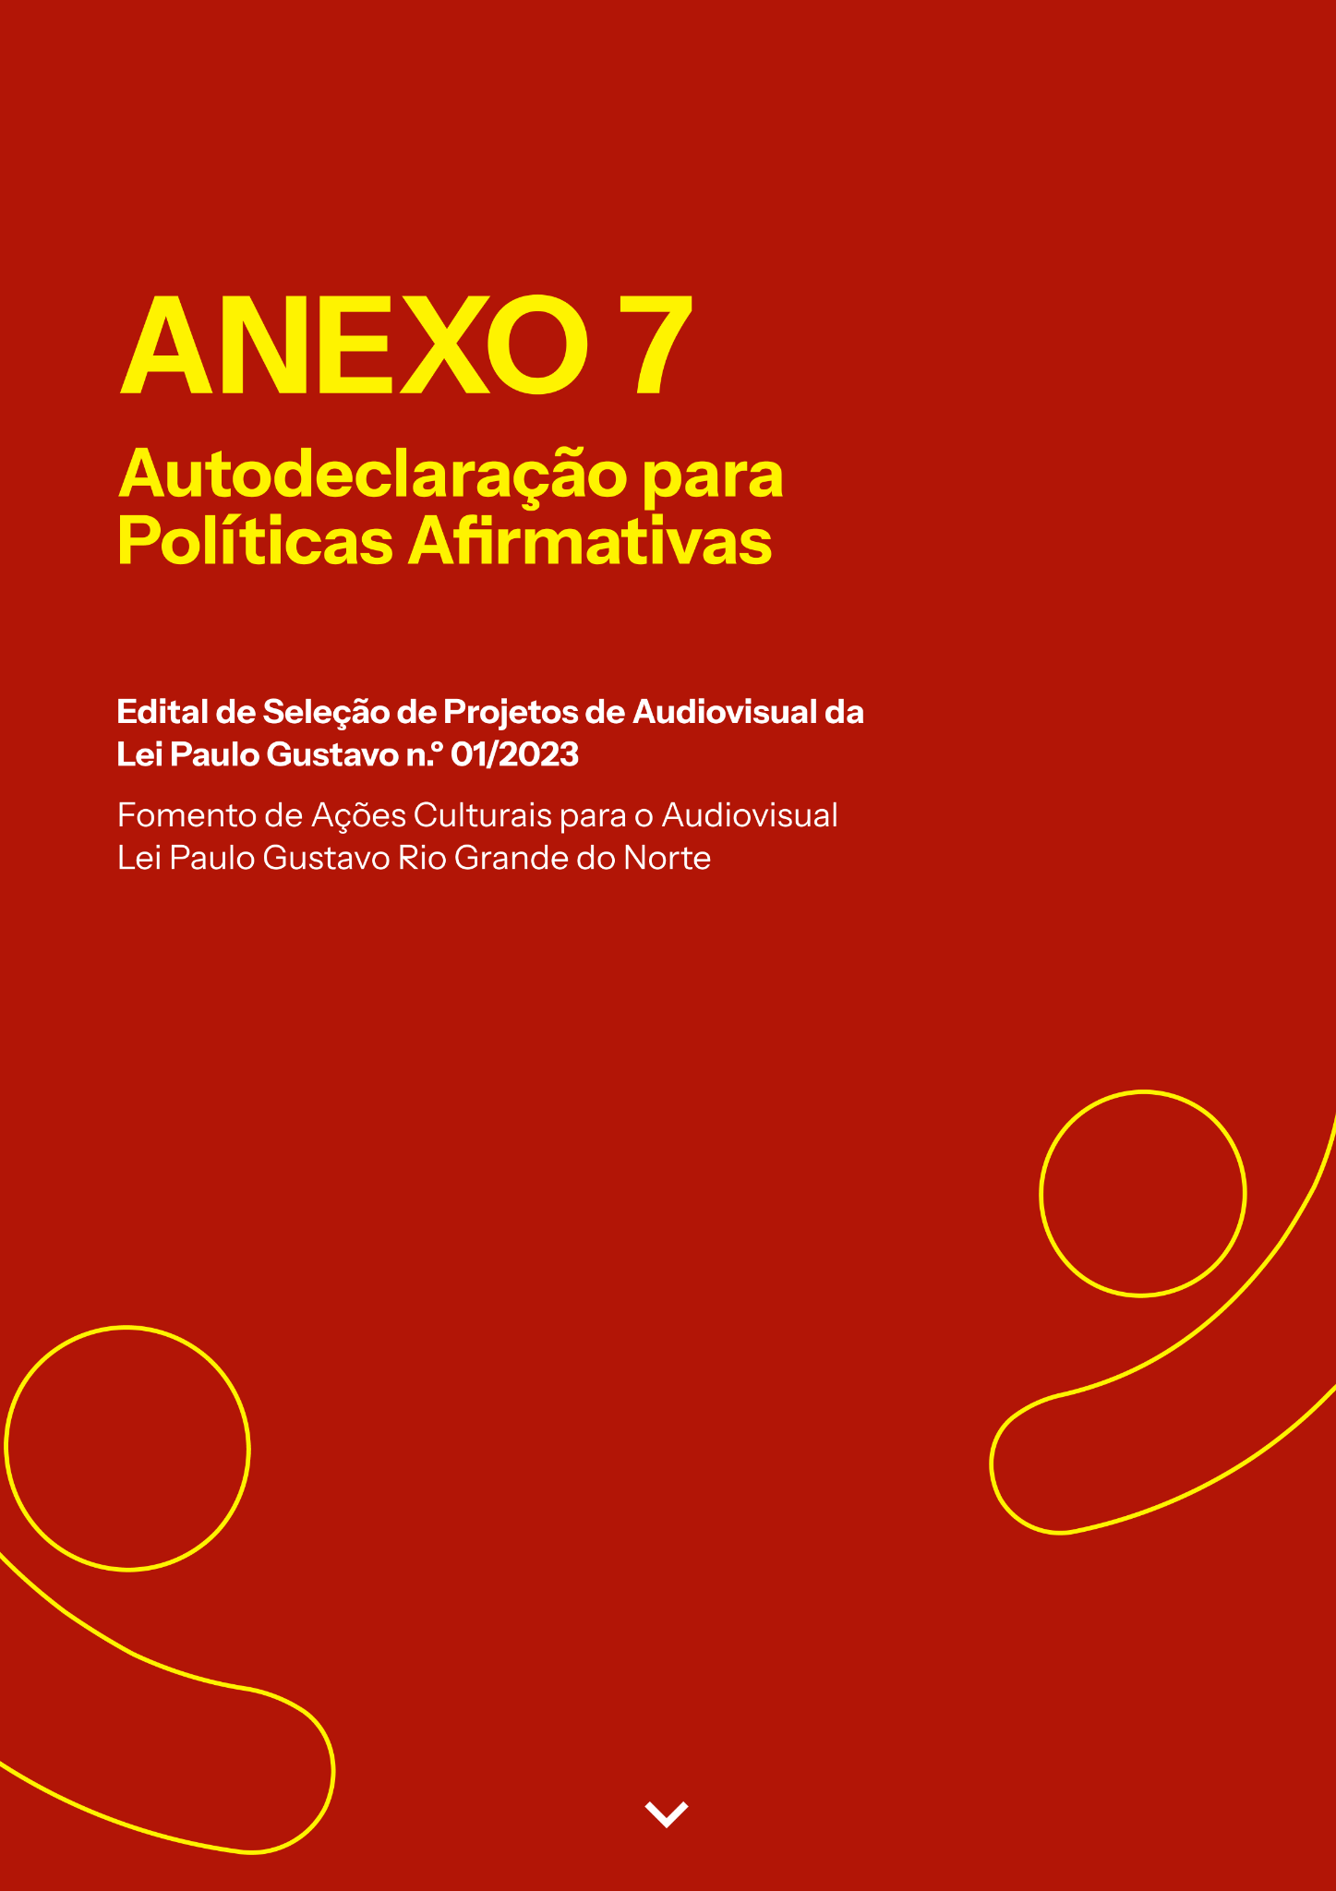

AUDIODESCRIÇÃO: a capa tem fundo vermelho. No topo, em letras amarelas, o título: "Anexo 7. Autodeclaração para Políticas Afirmativas". Mais abaixo, em letras menores e na cor branca, lê-se: “Edital de Seleção de Projetos de Audiovisual da Lei Paulo Gustavo n.º 01/2023, Fomento de Ações Culturais para o Audiovisual, Lei Paulo Gustavo Rio Grande do Norte". Nos cantos inferiores esquerdo e direito, a silhueta de uma pessoa com braços abertos, em amarelo (Fim da audiodescrição).

ANEXO 07 – AUTODECLARAÇÃO PARA POLÍTICAS AFIRMATIVAS
O documento deverá ser enviado em único arquivo PDF de até 10MB

(Para os agentes culturais concorrentes às cotas e pontuações extras)

Eu, [NOME COMPLETO DO AGENTE CULTURAL], sob o RG de n.º [INSERIR N.º DO RG E ÓRGÃO EXPEDIDOR], CPF de n.º [INSERIR N.º DO CPF], DECLARO, para fins de participação no projeto cultural [INSERIR NOME DO PROJETO INSCRITO] e no Edital [NOME E NÚMERO DO EDITAL], que sou pessoa [SE É NEGRA, MULHER CISGÊNERO, MULHER TRANSGÊNERO, INDÍGENA, CIGANA, QUILOMBOLA, DE TERREIRO DE MATRIZ AFRO-AMERÍNDIA, PESCADORA, CIRCENSE, PARQUISTA, EM SITUAÇÃO DE RUA, EM SITUAÇÃO DE VULNERABILIDADE SOCIOECONÔMICA, COM DEFICIÊNCIA, IDOSA, REFUGIADA, APÁTRIDA, MIGRANTE, HOMEM TRANSGÊNERO, TRAVESTI, NÃO BINÁRIA, QUEER/QUESTIONANDO, INTERSEXO, ANDRÓGINE, FLUIDO OU OUTRA VARIABILIDADE - INDICAR QUAL].

Estou ciente de que, se for comprovada falsidade desta declaração, estarei sujeito às sanções civis e penais eventualmente cabíveis, bem como a classificação será tornada sem efeito, o que implicará em cancelamento da opção para as cotas ou pontuações extras direcionadas às políticas afirmativas.

Esta declaração tem validade apenas para o processo seletivo acima indicado.

[LOCAL], [INDICAR DIA/MÊS/ANO].

Assinatura
Nome: [NOME COMPLETO]

